Официальная заявка на участие в творческом конкурсе
«ДАЙ ИМЯ СУПЕР-ГЕРОЮ!»∗

Принимая участие в данном конкурсе, я тем самым передаю свою работу и сопроводительный текст к ней, выполненные мной лично, а также авторские права на использование работы АО «Югра-Экология» без выплаты мне какого-либо вознаграждения и подтверждаю свое согласие со всеми правилами и требованиями, указанными в Публичных условиях проведения Конкурса «ДАЙ ИМЯ СУПЕР-ГЕРОЮ!» Я согласен с тем, что моя работа и настоящая заявка не будут мне возвращены. Я также подтверждаю, что я и один из моих родителей/опекунов (при их наличии) ознакомились с Публичными условиями Конкурса «ДАЙ ИМЯ СУПЕР-ГЕРОЮ!» и согласны их выполнять.

Сообщаю сведения о себе:
Имя
Фамилия
Отчество
Домашний адрес
Город
Индекс
Контактный телефон с указанием кода населенного пункта
Дата рождения (месяц/день/год)
Название рисунка
Подпись конкурсанта (Ф.И.О.)
Подпись одного из родителей/опекунов (при их наличии)
(Ф.И.О.)

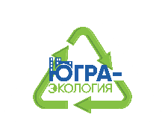
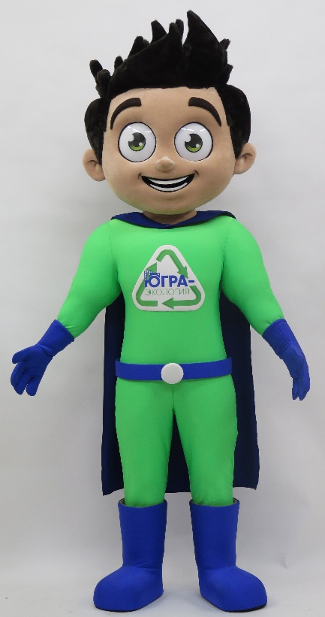
Супер-герой АО «Югра-Экология»

У организации АО «Югра-Экология»,
которая отвечает за мусорные контейнеры
в каждом городе и поселке ХМАО-Югры,
вывозит на мусоровозах все коммунальные отходы
и борется со свалками, теперь есть помощник - супер-герой!
Он только что появился, у него еще нет имени.
Он еще не проверил свои супер-способности.
Он не знает, как может помочь нам сделать Югру лучше.
Помоги супер-герою!
Дай ему имя.
Подумай, какие сверхспособности должны быть
у супер-героя, помогающего очистить
нашу природу от мусора.
Спасибо за помощь!

Для участия в конкурсе заявка должна быть обязательно подписана. Работы должны быть отправлены не позднее 10 октября 2020 года.

